INFORME

BIBLIOTECA ESCUELA DE TEATRO

FACULTAD DE ARTES U DE CHILE

El presente informe intenta dar cuenta de las actividades de la Biblioteca de la Escuela de Teatro período mayo a diciembre 2018.

Mayo

Conocimiento de las rutinas de la Biblioteca junto a la asistente.

Junio

Capacitación en circulación y servicios a usuarios.

Propongo algunos cambios físicos en la Biblioteca

Inicio de inventario de la colección.

Solicito informes técnicos de los dos computadores de trabajo

Recibo apoyo en catalogación previo al curso en SISIB

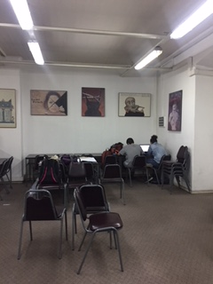

Julio

Visita de Isabel Villanueva de SISIB para dar inicio a la “Creación de guía temática de la Biblioteca”.

Agosto

Asisto a curso de catalogación de monografías nivel 5 en SISIB

Realizo catalogación de títulos nuevos y recuperación de Libros donados.

Recepción de computadores nuevos para las dos estaciones de trabajo de la Biblioteca.

Septiembre

Asisto a curso taller Asignación Puntos de Acceso- nivel 7

Octubre

Petición digitalización de libro “ kaspar “ de Peter Handke

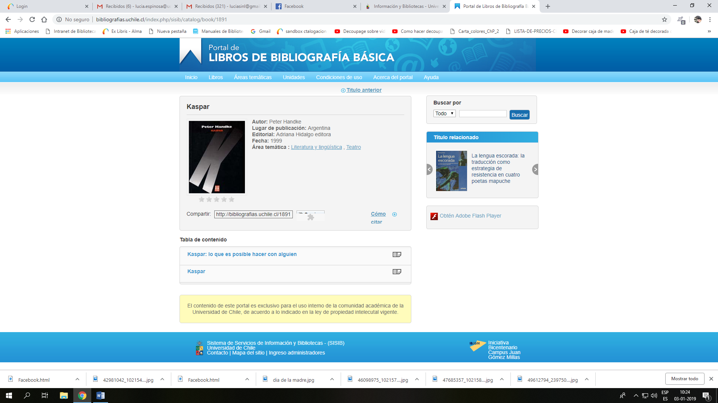

Noviembre

Trabajo de atención de usuarios

– Circulación – Entrega de certificados de deuda en Biblioteca

– Catalogación y otros – Asistente de Biblioteca con licencia médica.

Recibo donación libros.

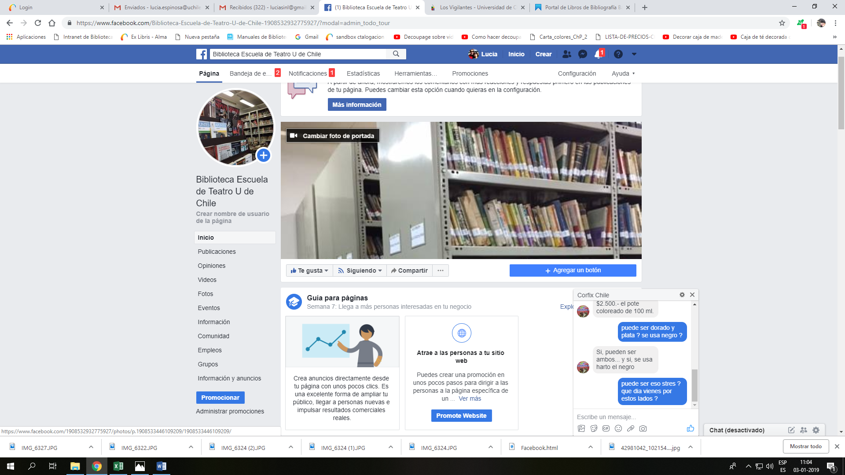

Creación de página FB de la Biblioteca para lograr cercanía con los usuarios, alumnos de pregrado -Biblioteca Escuela de Teatro U de Chile.

Diciembre

Inventario – se finaliza inventario de colección general

Recepción de computador nuevo para la sala de lectura.

Asisto a reunión anual de circulación en SISIB.

Recepción de Impresora nueva HP color laser.

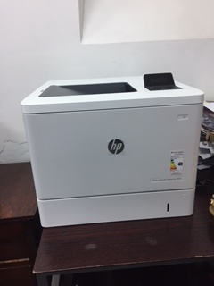

Anual (otros)

Donaciones de libros

30 libros recibidos – catalogados e incorporados a la plataforma de Biblioteca

TITULO | AUTOR | DONANTE | FECHA CATALOGACION | COPIAS
El camino que lleva a la plaza | Latorre , Remberto | Hiranio Chavez | jun-18
Dias y noches en villa deseada | Latorre , Remberto | Hiranio Chavez | jun-18
Te llamas Remberto | Latorre , Remberto | Hiranio Chavez | jun-18
Historia del Teatro de chileno | Latorre , Remberto | Hiranio Chavez | jun-18
Poetica del dolor | Latorre , Remberto | Hiranio Chavez | jun-18
Politica de corresponsabilidad | U de Chile | Federica Errázuriz
Politica para prevenir el acoso sexual | U de Chile | Federica Errázuriz
Historias de la Universidad Azul | U de Chile | Federica Errázuriz
Estudio de Desercion de primer año | Armanet, Leornor | Federica Errázuriz
Cuentos de la Ciudad Gris y la U azul | U de Chile | Federica Errázuriz
99 La Morgue / La Iguana de Alessandra | Griffero, Ramón | Ramón Griffero |  | c.3
Anales de U de Chile - Mapuche | U de Chile | Faride Zeran
Anales de U de Chile - A 50 años de la Ref Agraria | U de Chile | Faride Zeran
casas de campo chilenas |  |  | jul-27
Cuál es tu sur ? | Enrique Matthey
Un tiempo sin fisuras
La institucion moderna del arte en Chile | Eva Cancino
El Angel de la Luz | Donoso, Juan Pablo | Juan Pablo Donoso
Trilogia Dramática | Salinas Santelices, Oscar | Hiranio Chávez | oct-18
Teatro Popular en Lima | Bischoffshausen, Gustavo Von | Bischoffshausen, Gustavo Von | oct-18
El sentido en accion | Héctor Ponce de la Fuente | Hector de la Fuente | nov-18
El retraso de la primavera | adap Poblete , Hernán | Carmen Perines | nov-18
Si vas a comer espera por Virgilio | Millán, José | Carmen Perines
Los Vigilantes | Eltit, Diamela | Carmen Perines
El medico a palos y tartufo | Moliere | Carmen Perines
Propuesta matrimonial | Chejov, Anton | Carmen Perines
Las edades de oro del teatro | Macgowan | Carmen Perines
La escena inquieta - teatro político metropolitano | Aravena Aravena, Cristián | Cristian Aravena | dic-18

Préstamo libros por mesón de circulación desde mayo a diciembre - 2722 préstamos.

Inicio digitalización libros bibliografía básica.

Guía temática de la Biblioteca de Teatro
http://guiastematicas.uchile.cl/subjects/guide.php?subject=teatro#box-undefined
- Inventario de la Colección General finalizado –informe enviado a Cecilia

- IMPRESIONES
BOLETAS DE IMPRESIONES 2018
 |  |  | IMPRESIONES  B/N |  | IMPRESIONES COLOR
BOLETA Nº | DESDE | HASTA | B/N | SUBTOTALES X BOLETA | COLOR | SUBTOTALES X BOLETA | TOTAL X BOLETA
4335339 | 06-11-2017 | 12-04-2018 | 248 | $ 24.800 | 76 | $ 15.200 | $ 40.000
4335342 | 12-04-2018 | 14-05-2018 | 325 | $ 32.500 | 50 | $ 10.000 | $ 42.500
4335343 | 14-052018 | 03-08-2018 | 255 | $ 25.500 | 47 | $ 9.400 | $ 34.900
4335345 | 03-08-2018 | 01-10-2018 | 190 | $ 19.000 | 90 | $ 18.000 | $ 37.000
4335346 | 01-10-2018 | 22-10-2018 | 100 | $ 10.000 | 83 | $ 16.600 | $ 26.600
4335347 | 22-10--2018 | 23-10-2018 | 40 | $ 4.000 |  |  | $ 4.000
4335349 | 23-10-2018 | 13-11-2018 | 255 | $ 25.500 | 94 | $ 18.800 | $ 44.300
4340351 | 13-11-2018 | 04-12-2018 | 360 | $ 36.000 | 61 | $ 12.200 | $ 48.200
4340353 | 04-12-2018 | 07-12-2016 | 138 | $ 13.800 | 106 | $ 21.200 | $ 35.000
4340354 | 07-12-2018 | 14-12-2018 | 218 | $ 21.800 | 106 | $ 21.200 | $ 43.000
4340355 | 14-12-2018 | 28-12-2018 | 411 | $ 41.100 | 57 | $ 11.400 | $ 52.500
 |  |  |  |  |  |  | $ 0
 |  |  |  |  |  |  | $ 408.000

Saludos atentos
Lucia Espinosa Gomez

